健康意识食谱推荐系统

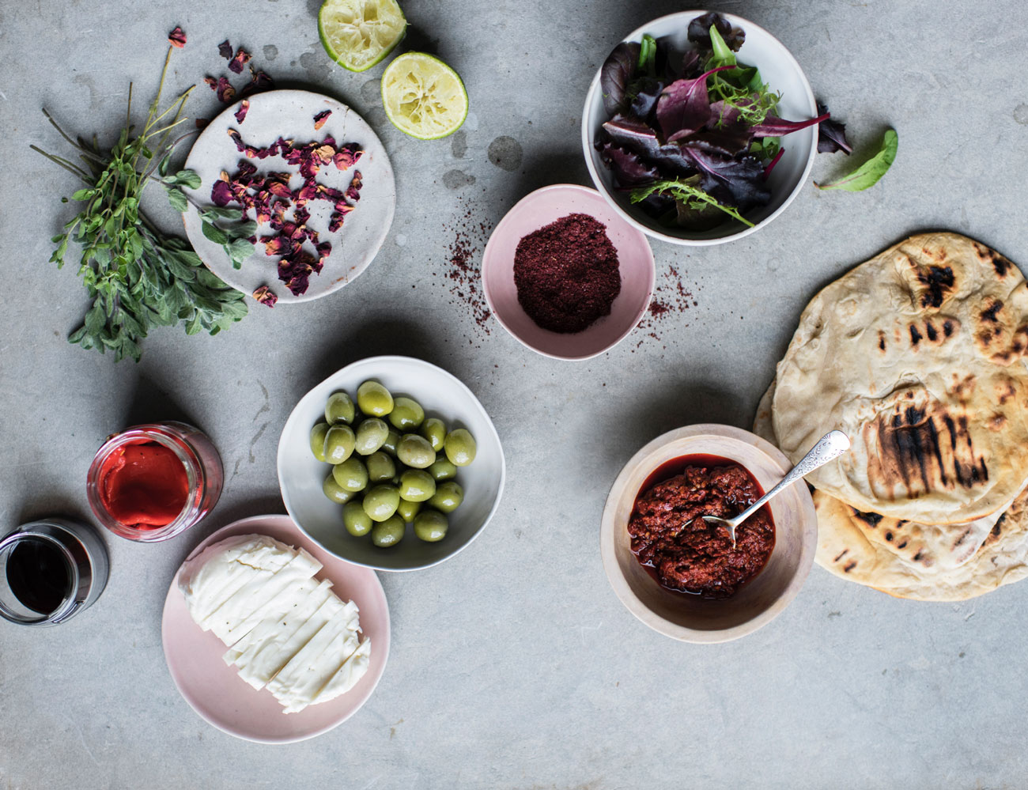

摘要

信息时代下，互联网应用不断深入 各个行业，智能手机更是成为人们生活 必需品，并带动了社交网络、电子商务、 百科系统等的发展，促使海量数据生成。 在大数据时代下，人们受到大量数据冲击，很难快速在海量数据中找出感兴趣内容，需要消耗大量精力、时间找出所 需内容。推荐系统的出现，通过对用户大量行为数据挖掘与分析，判断客户喜 好与需求，主动为客户推送其可能需要、 喜欢的信息资源，满足客户个性化服务 需求。如:在电子商务中，推荐系统的存在，有助于潜在的消费用户向真正消 费用户转变;提高了网站和消费者的交 流互动;增强了网站用户的信任值，实 用价值较高。

特别是2019年年底以来新冠疫情肆虐，人民群众去参加线下饮食健康课的机会大大减少，而在工作和疫情的双重影响之下，人们生活压力加大，需要从饮食基础上注重健康和多样化，而且可以方便的考虑千人千面，每个人不同的喜好和特质，所以开发一款基于美国人健康意识的食谱推荐系统， 至关重要。另一方面html5/mobile/神经网络等大数据，机器学习的技术也在飞速发展，我们的系统融合的html5/vue.js/tensorflow/CNN推荐系统，做到方便访问和基于个性化推荐，让每个用户都能根据自己的往期上网数据（健康相关的发言），更好的推荐符合买家需要，喜好，生活习惯的推荐食谱，这样也更容易坚持下去。用户健康分析是通过捕捉从weibo中健康有关的文本信息来描述用户的健康状况。具体来说，为了解决健康相关信息极其稀少的问题，我们在提出的深度模型中加入了一个词类交互机制，以学习文本推文和预先定义的健康概念之间的细粒度关联。对于健康意识的食物推荐，我们提出了一个新颖的基于类别意识的分层记忆网络的推荐器，以学习健康意识的用户与食谱之间的互动，从而更好地推荐食物。此外，大量的实验证明了健康意识食品推荐方案的有效性 。

English version of summary:

In the information age, Internet applications continue to penetrate into various industries, and smart phones have become a necessity for people's lives, which has driven the development of social networks, e-commerce, and encyclopedia systems, and prompted the generation of massive data. In the era of big data, people are impacted by a large amount of data, and it is difficult to quickly find the content of interest in the massive data, and it takes a lot of energy and time to find the desired content. The emergence of recommendation system, through the mining and analysis of a large number of user behavior data, to determine the preferences and needs of customers, and actively push the information resources that customers may need and like to meet the needs of customers for personalized services. For example, in e-commerce, the existence of recommendation system helps potential consumer users to transform into real consumer users; it improves the communication and interaction between websites and consumers; it enhances the trust value of website users and has high practical value.

Especially since the end of 2019, the new crown epidemic has raged, and the opportunities for the people to participate in offline diet and health classes have been greatly reduced. Under the dual influence of work and the epidemic, people's life pressure has increased, and they need to focus on health and diversity on the basis of diet. Therefore, it is very important to develop a recipe recommendation system based on American health awareness. On the other hand, big data such as html5/mobile/neural network and machine learning technology are also developing rapidly. Our system integrates html5 and CNN recommendation system, which is easy to access and based on personalized recommendation, so that each user can My previous online data (health-related speeches) can better recommend recommended recipes that meet buyers’ needs, preferences, and living habits, which makes it easier to stick to it.

Ch1 目录

请根据word的目录将来自动生成

Ch2 前言

前言应说明本课题的缘由以及对现有情况评述；说明本文所要解决的问题和采用的手段、方法；概述成果及意义

**2.1** 前言介绍

随着移动互联网的菜谱分享、饮食点评及外卖等生活 类服务普及，人们越来越倾向于接受推荐系统建议，在饮 食推荐系统帮助下挑选感兴趣的食物，而病人也可以筛选适合自己病情的食物。目前推荐系统应用主要集中在电商，电影等领域，而食物对人类来说是必不可少的。一旦人们对食物的基本要求得到满足，他们就会专注于追求更健康的饮食。如今，由于不健康的饮食习惯，无数人正被许多疾病困扰着。根据《2018年世界卫生报告》，许多与饮食有关的疾病的发病率在世界各地迅速增加，如糖尿病、肥胖症和营养不良。根据健康饮食提示，有不同健康状况的人应该被赋予个性化的健康饮食。例如，糖尿病患者需要多吃全麦谷物，避免甜食。然而，当人们根据自己的身体状况决定应该从市场上购买什么食材时，通常会陷入两难境地。

导致这种困境的原因有很多：（1）人们对食物的个人知识和经验有限，而一道健康美味的菜肴通常很复杂，涉及许多原料和烹饪技巧。 (2）许多人不能明确和准确地描述自己的健康状况，更不用说正确判断什么样的食物是健康的

**2.2** 前言主要工作介绍

为了帮助用户决定个性化的健康饮食，我们提出了一个健康感知的食物推荐方案，如图1所示。它包括三个部分：菜谱检索、用户健康分析和菜谱推荐。针对上述问题，研究人员融合了一些新的方法，如针 对食谱稀疏问题，将用户与食谱的交互映射到用户与食谱 的食材交互上，从而将食谱转化为食材、做法、分量等元素 的组合，大大增强了交互数据的稠密度。也有一些研究利 用用户特征给用户打标签，再将标签与食谱建立关联映 射。然而，这些方法在利用用户与食谱交互时没有考虑不 同交互类型间的关联，以及不同用户相似的交互行为之间 的潜在联系。具体方式如下：

（1）在菜谱检索方面，用户有很多方式从市场上输入他们可用的食材，比如从候选食材中选择，语音输入，以及微视频输入。在这项工作中，我们探索了微视频输入的可能性，用户可以通过微视频方便地记录市场上的各种成分，然后利用Inception-v3 Net通过多标签图像分类来捕获成分。基于现有的食材，我们可以从大规模的食谱数据集中为每个用户检索出许多食谱。由于现有的图像/视频分类方法的准确性很高，我们在这项工作中更注重以下两个部分。

(2) 如对于用户的健康状况，我们在领域专家的帮助下预先定义了一些健康概念来表示常见的健康状况。这些健康概念是从不同的角度收集的，如年龄（如青少年和老人）、职业（如上班族和学生）和疾病（如失眠、高血压、肥胖和营养不良）。然后，通过捕捉从用户的社交账户（如微博）中抓取的与健康相关的文本信息，将用户与预先定义的健康概念联系起来。通过这种方式，用户健康分析被转化为一个文本分类问题。然而，现有的文本分类方法通常为文本内容学习一个高层次的潜在表示，它被许多噪音所淹没，因为从社交平台收集的健康相关信息是非常稀疏的。为了缓解这个问题，我们提出了一个基于词类交互的递归卷积神经网络来学习用户推文中的词和健康概念之间的细粒度关联。

(3）菜谱推荐系统旨在共同考虑检索到的候选菜谱和用户的健康特征来完成个性化的食物推荐。为此，我们提出了一个类别感知的分层记忆网络来学习具有相同健康标签的用户之间的密切关联，具有相似营养价值的食谱之间的关系，以及用户和食谱之间的互动。具体来说，推荐器根据用户的健康标签和营养价值，分别将用户和菜谱分为不同的类别。然后，它利用类别级和食谱级的匹配分数来学习类别间的差异和类别内的相似性，以获得更好的食物推荐。最后，推荐器为用户输出健康食谱。为了证明我们的模型，我们构建了两个大规模的食品相关数据集：来自微博的用户健康分析数据集和一个健康意识的食品推荐数据集。广泛的实验证明了我们的模型在两个任务中的优越性：用户健康状况分析和健康意识的食品推荐。

每个人的饮食习 惯和喜好具有很大的差异，并且每个人的身体状况也大不相同，但是传统的食谱推荐系 统向用户提供一个符合大众的推荐，并没有结合用户自身的相关特性，推荐具有一定的 不适用性。本文致力于提供一个更符合用户自身喜好的食谱推荐，将个性化推荐融入到 美食食谱中，因此尝试在饮食食谱领域进行个性化推荐研究。

正文

正文是作者对研究和设计工作的表述，其内容包括：问题的提出，研究工作的基本前题、假设和条件；模型的建立，实验方案的拟定；基本概念和理论基础；设计计算的主要方法和内容；实验方法、内容及其结果和意义的阐明；理论论证，理论在实际中的应用；结论、感想和体会等。

结论是进行归纳和综合而得出的总结，对所得结果与已有结果的比较和课题尚存在的问题，以及进一步开展研究的见解与建议。结论要写得概括、简短。

**3.1** 研究现状

近年来，互联网和大数据的不断发展，给人们生活的方方面面都带来了很多便利， 网约车、网上购物等多种互联网的应用对我们的衣食住行提供了很多的方便，但是在带来便利的同时又给人们带来了一些困扰，信息爆炸的现象愈发明显，这使得人们在面对 成千上万条信息时不知所措，要想查找自己需要的、有价值的信息更是要花费大量时间 成本和精力。快节奏的生活让我们无法浪费太多时间在查找信息上，因此推荐系统应运而生。推荐系统是根据用户与项目的交互信息、项目的相关性来预测用户的偏好情况，并将结果推荐给用户，这在一定程度上节约了人们的时间成本，并且用户可以在较短的 时间内快速得到需要的有效信息。目前推荐系统在一些电商行业、多媒体行业得到了广泛应用(电子商务类:淘宝、Amazon;多媒体类: MovieLens、豆瓣，抖音，今日头条app)，推荐系统扮演着至关重要的角色，促进了电子商务行业的大规模发展。

**3.2** 研究工作

是本文主要以深度学习推荐算法为研究重点，为解决传统算法出现的冷启动问题进行研究，本文的详细研究工作如下:

(1)通过阅读相关文献，分析了个性化食谱推荐的研究背景、研究意义和应用前景等方面。

(2)了解在食谱领域的个性化推荐研究现状，并结合其他领域的推荐系统进行对 比，展开对本课题的研究。

(3)对推荐系统的发展进行分析，确立了本文的研究方向，通过在网上查找数据集和存储方式，对数据进行保存，以便实验环节的使用。

(4)我们使用tensorflow的机器学习训练我们的模型，基于html5/flask/vue/jquery/numpy/pandas搭建我们的食谱管理和推荐平台

(5)通过对网站的展示和使用演示，特定用户的演示，展示我们模型的有效性。

**3.3** 相关理论介绍

**3.3.1** 推荐算法理论部分

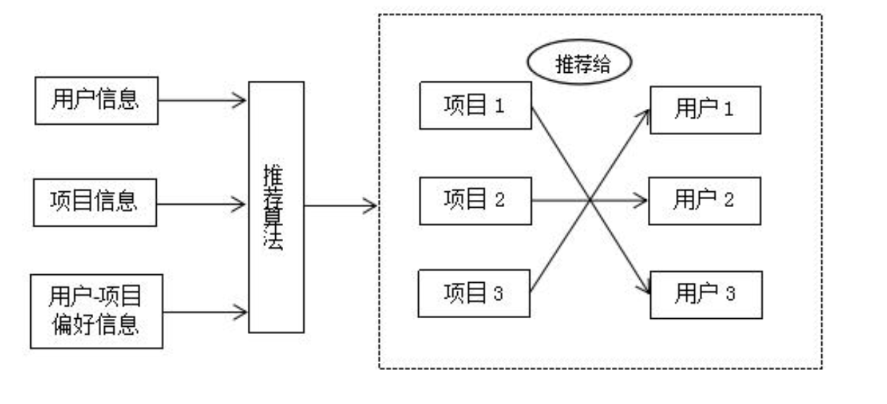常见的推荐系统算法主要分为一下三种:基于内容的推荐算法( Content-Based Recommendation)、协同过滤推荐算法(Collaborative Filtering)、混合推荐算法(Hybrid Approach)。其中应用最广泛的是协同过滤推荐，但是存在严重的数据稀疏问题、冷启 动问题，如上表所示是对三种算法各自有优缺点。我们主要是用的是基于神经网络的混合推荐算法。

**3.3.2** 食谱推荐算法理论

通过定义许多用户健康标签，用户健康剖析的任务已被转化为一个多标签文本分类问题。因此，这项工作也与许多经典的文本分类方法密切相关，如快速文本分类器（FastText）[28]，卷积神经网络（TextCNN），循环卷积神经网络RCNN，以及层次注意网络HAN。尽管在文本分类方面已经取得了巨大的成功，特别是随着数据驱动的深度神经模型的兴起，这些代表性的方法在这项任务中是无能为力的，因为它们通常学习文本内容的潜在向量表示，然后计算出 因为它们通常学习文本内容的潜向量表示，然后通过投影潜向量来计算每个类别的概率。用全连接（FC）层来呈现。然而，社交网络上的健康相关用户信息 然而，社交网络上与健康相关的用户信息是非常稀少的，因此从许多推文中学习高层次的用户表征 推文中学习高层次的用户表征可能很容易被噪音所淹没。

资源和标签之间的关系表示为一个 R × T 矩阵 X，如下所示：

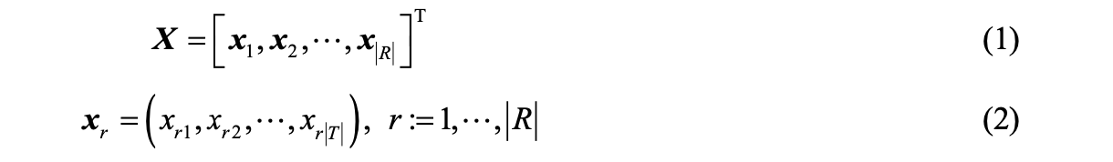

其中 Xrt 是标签 t 分配给资源 r 的时间，Xrt = {u| (u,t,r) ∈ A } |

在正则化matrix X 后，我们得到X’:

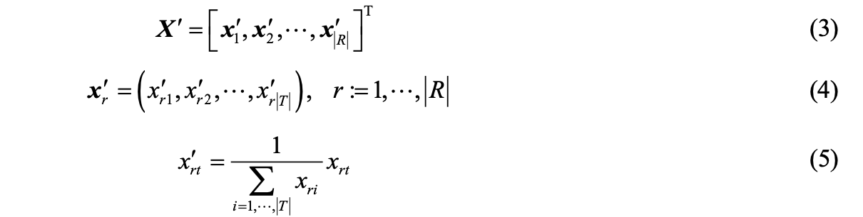

用户的个性化标签和民间分类法之间的关系是通过资源建立的。如果任何两个标签在许多资源上同时出现，它们将具有更高的关系。

**3.3.3**卷基层设计

形式上，给定用户的个人信息和许多推文，WIRCNN首先通过几个特殊的分隔符（例如，用_eos_表示句末）将它们串联成一个有序的标记序列{w1,w2,...,wM }。请注意，在这个序列中，有关个人信息（如年龄）的标记被排在推文之前。我们将矩阵Wc∈RN×E视为类的表示，其中N和E分别指类的数量和特征大小。

值得注意的是，现有方法中的上述FC层可以理解为类表示Wc，它主要是通过矩阵乘法来估计文本内容的潜在向量表示和类表示之间的相似度[44]。此后，WIRCNN将给定的标记嵌入到一个嵌入矩阵We∈RM×E中，并计算交互矩阵I∈RM×E。通过以下公式计算交互矩阵I∈RM×N：



其中，M是给定标记的数量，而ewi表示标记wi的嵌入。然后，最大集合函数分别应用于I的两个不同维度。鉴于此，我们可以得到两个向量ve∈RM和vc∈RN。基于这两个向量，矩阵Wc和We的权重如下：



其中，指的是元素相乘，We和Wc分别表示Wc和We的加权矩阵。

之后，WIRCNN通过Bi-RNN一步步编码加权词嵌入We，并将双向隐藏状态与卷积层每一步的加权词嵌入相连接。在卷积层中，WIRCNN使用不同窗口大小的多个过滤器来获得文本特征，然后对每个特征图进行最大超时池化操作，取最高的特征值作为该特征图的表示。最后，使用FC层将池化层的特征投射到特征大小为E的高维空间中，并计算出所有类别的概率p为：

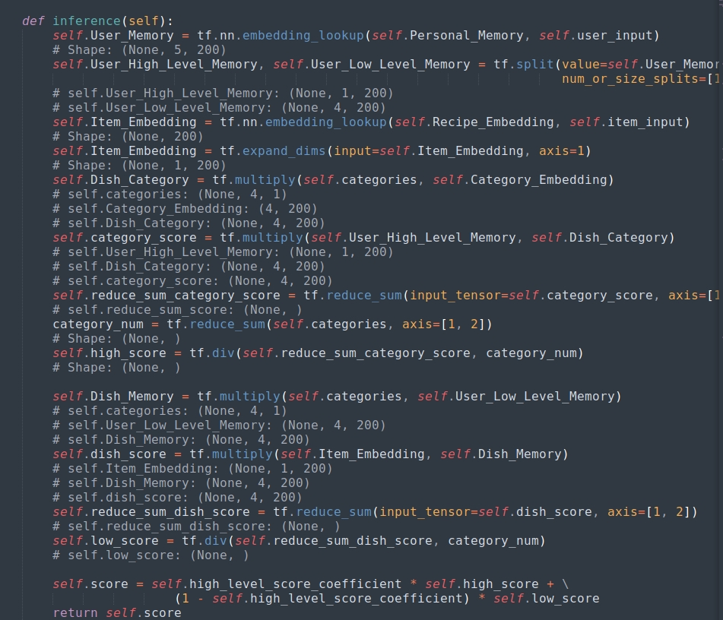

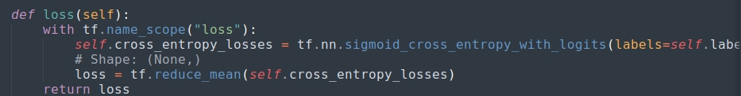

**3.3.4**健康意识的食谱推荐

本部分的推荐任务可以表述为：给定一个用户u和可用的候选食谱{r1,r2,...,rNr }，推荐器根据用户u的健康标签和食谱的营养价值对这些食谱进行排名。对于每个用户，我们根据与食物相关的健康提示，从候选食谱中构建正面样本Y+ = {r1p,r2p,...,rpNp }和负面样本Y- = {r1n,r2n,...,rnNn }。此后，可以通过健康意识的用户与食谱的互动来训练推荐者。

事实上，密切相关不仅存在于具有类似健康标签的用户之间，而且也存在于具有相同营养价值的食谱之间。直观地说，处于类似健康状况下的用户通常有类似的饮食习惯；换句话说，由类似材料制成的菜肴将适合于同一类用户。为了利用这些相关性来明确地提高食物推荐的性能，我们提出了一个类别意识的分层记忆网络来学习类别内的相似性和类别间的差异。所有的用户都属于N个具有不同健康标签的类别，而菜谱也被分为Nc个类别，以满足不同的健康需求，如低热量和营养补充剂。值得注意的是，由于有多个健康标签或各种营养价值，每个用户和食谱可能属于多个类别。

如图4所示，拟议的推荐器包括四个部分，即一般记忆、个人记忆、类别嵌入和菜谱嵌入。特别是，菜谱嵌入和类别嵌入被用来将菜谱和Nc菜谱类别分别编码为向量。此外，每个用户都有一个个人存储器，而一个健康标签对应一个一般存储器。个人存储器和一般存储器具有相同的内部结构，包括一个高级存储器向量和Nc个低级存储器向量。直观地说，高层记忆向量记录了用户对食谱类别的健康意识偏好，而低层记忆向量则记住了Nc类别中每个食谱的偏好。特别是，高层记忆对应于类别嵌入，低层记忆对应于菜谱嵌入。一般记忆被应用于学习具有类似健康状况的用户之间的共同特征。例如，正在减肥的用户应该吃一些低脂肪的食物。

从形式上看，给定一个用户u和一个菜谱i，推荐者首先获得useri的个人记忆、菜谱嵌入vri和菜谱i的类别嵌入vci。之后，我们计算用户u和菜谱r的得分yˆu,i为



其中vhu指的是用户u的高层记忆向量，vliu表示用户u关于食谱i类别的低层记忆向量，而α是一个超参数，用于调整高层和低层相似性的贡献。至于Sim(a, b)函数，我们尝试了几种操作来计算a和b之间的相似度，如余弦相似度、点积和多层感知器（MLP）。此外，值得注意的是，如果菜谱i属于多个类别，类别嵌入vci和低级个人记忆向量vliu将通过取相应向量的平均值来计算。最后，应用二元交叉熵损失来优化推荐器，可以表述为



其中，U代表所有用户的集合，yu,i是用户u的配方i的标签。同时，如果配方i是一个积极的样本，yu,i是1，否则是0。

此外，我们定义了一个写操作来动态更新个人记忆和一般记忆，然后利用一般记忆，在训练中以一定的频率更新相应的具有相同健康标签的个人记忆。这个操作将明确地改变用户u对食谱i的偏好，并利用一般记忆中的一些共同特征来修改用户u的偏好。具体来说，假设用户u有一个健康标签t对应一般记忆дt，一般记忆дt将通过以下公式更新。



其中vht表示дt的高层记忆向量，vlt,c指的是дt的低层记忆向量，对应于配方i的类别c，βh和βl是超参数，vci和vri分别是配方i的类别嵌入和配方嵌入。此外，如果i∈Y+，zu,i等于1，否则为-1。此外，用户u的个人记忆也由vci和vri更新，类似于一般记忆的дt。直观地说，写操作将增加/减少用户u的记忆和食谱i的嵌入之间的相似性，这将明确地改变用户u对食谱i的偏好。值得注意的是，如果一个用户有多个健康标签，所有相关的一般记忆都将以这种方式更新。随后，用户u的个人记忆可以由一般记忆дt更新。



其中λh和λl是超参数，vhu和vlu分别表示用户u的高层和低层个人记忆向量。用户u的所有低级个人记忆都由相应的低级通用记忆更新。特别是，如果一个有多个健康标签的用户有一个以上的一般记忆，那么个人记忆将由这些一般记忆的平均值来更新。这些一般记忆的平均值来更新。

**3.4** 实验部分

**3.4.1**数据集预处理：

为了证明我们方法的有效性，我们在数据集上进行了实验。 可根据要求公开获得。 在这里，我们只保留从百万级别的记录，而忽略数据集的时间标签。 实验是在原始图的，其中所有用户、项目和标签至少出现。实际训练过程中内存/cpu占用情况如下：

**.**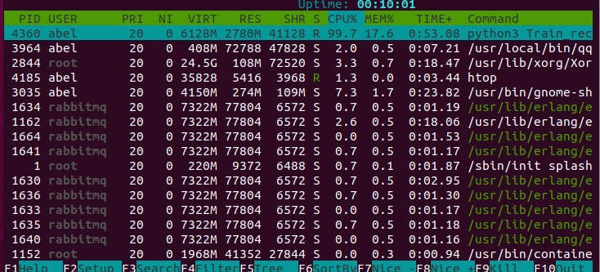

**3.4.2**数据集结果

我们采用了交叉验证的方法来估计推荐算和基线的性能。此外，我们采用了微精度（micro-P）、微召回（micro-R）、微-F1和宏-F1来客观地评价它们的性能，这与以前的工作[30, 33]是一致的。特别是，微观平均分数（即微观-P、微观-R和微观-F1）是通过全局混淆矩阵，即所有类别的混淆矩阵之和计算的；而宏观-F1是通过首先计算每个类别的F1分数，然后取所有类别的F1分数的平均值计算的 ：

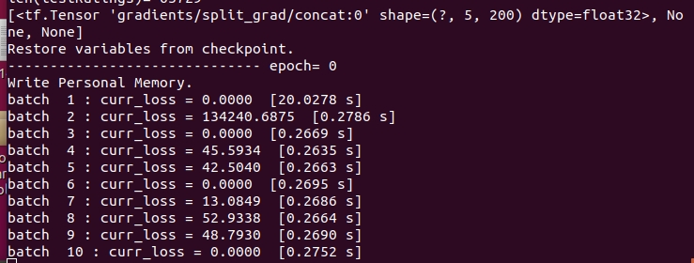

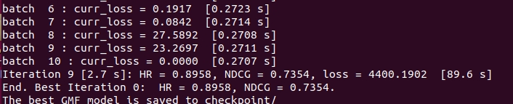

经过多轮训练，我们的HR稳定在89-92%，NDCG在73%-74%之间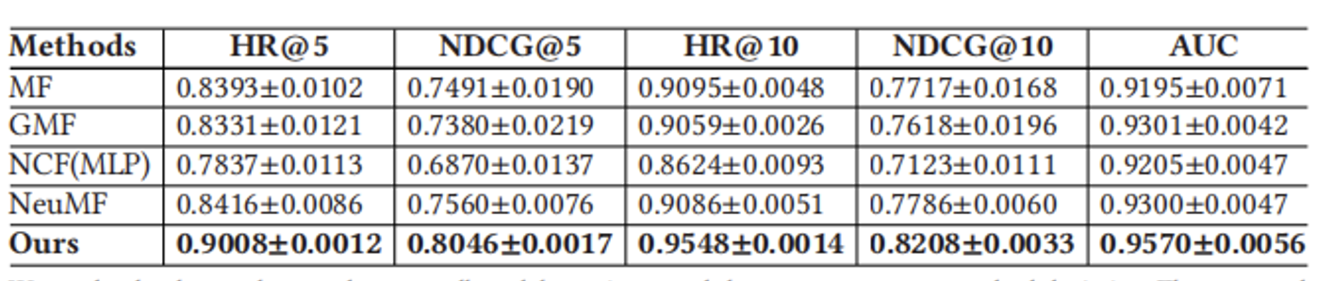

**3.5** 食谱平台的搭建架构

**3.5.1** 技术栈介绍

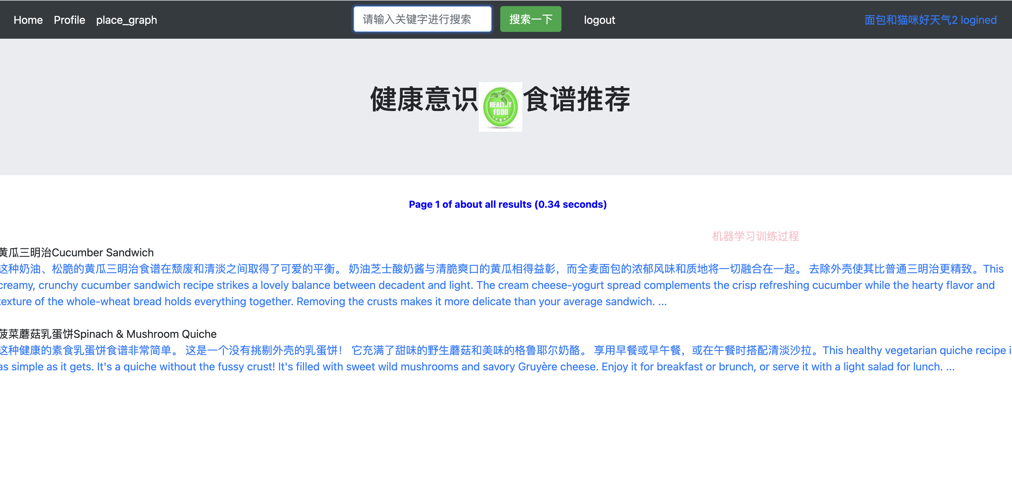

我们的前后端主要基于：flask+sqlchemy + numpy+ html5+vue+jquery技术栈：

1、Flask主要包括Werkzeug和Jinja2两个核心函数库，他们分别负责阢处理和安全方面的工鞥呢，这些基础函数为Web项目开发过程提供了丰富的基础组件。

　　2、Flask中的Jinja2模板引擎，提高了[前端](https://link.zhihu.com/?target=https%3A//space.bilibili.com/289396242)代码的复用率。可以大大提高开发效率并且有利于后期的开发与维护。

　　3、Flask不会指定数据库和模板引擎等对象，用户可以根据需要自己选择各种数据库。

　　4、Flask不提供表单验证功能，在项目实施过程中可以自由配置，从而为应用程序开发提供数据库抽象层基础组件，支持进行表单数据合法性验证、文件上传处理、用户身份认证和数据库集成等功能。

Flask的特点可以概括为：因为灵活，轻便高效，被业界所认可，同时拥有基于Werkzeug、Jinja2等一些开源库，拥有内置服务器和单元测试，适配RESTful。我们使用flask编写网站的用户登录/注册/权限管理/个人主页/机器学习训练和可视化的前后台逻辑部分，非常方便后续进行扩展。

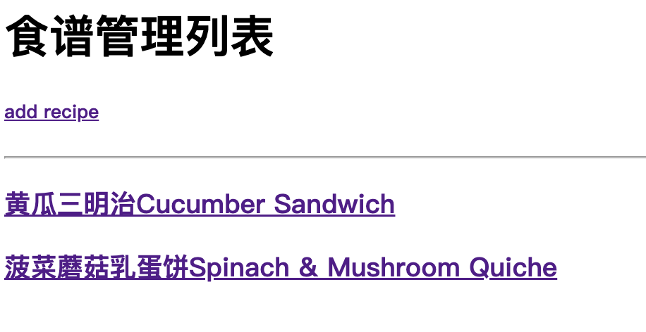

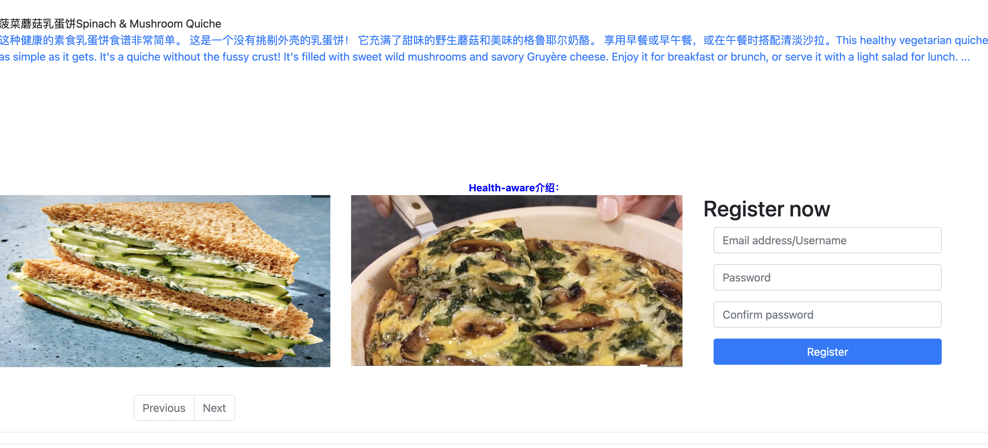

我将使用 SQLite，这是一个小型 SQL 数据库实现，非常容易启动和运行。请记住，您可能想在生产环境中考虑更可靠的数据库，例如 PostgreSQL 或 MySQL。

要在 Flask 项目中设置 SQLAlchemy，我们可以导入 flask_sqlalchemy 软件包（我们之前已安装），然后将 Flask app 变量包装在新的 SQLAlchemy 对象。我们还希望在 Flask 应用程序配置中设置 SQLALCHEMY_DATABASE_URI 以指定我们要使用的数据库以及如何访问它

最后，我们可以开始定义 RESTful 处理程序。我们将使用 Flask-RESTful 软件包，这是一组工具，可帮助我们使用面向对象的设计来构建 RESTful 路由。

我们需要设置 Flask-RESTful 扩展名才能在 Flask 服务器中启动并运行。

整个平台的前端部分和可视化部分我们主要是使用vue+jquery+html5: Vue 是一套用于构建用户界面的渐进式 JavaScript 框架 ；同时它是一个典型的 MVVM 模型的框架（即：视图层-视图模型层-模型层）;HTML5是HTML的新标准，是一种超文本标记语言，是用来创建网页的标准标记语言，通过一系列的标识，来规范网络上的文档格式;区别：

        1.vue是一个渐进式 JavaScript 框架，而HTML5是一种超文本标记语言；        2.在开发中vue框架通过mvvm的模式，解耦了视图层与模型层，而HTML5原生开中数据与标签紧耦合；    但是vue和html5可以进行结合:    vue是一个前端框架，但还是建立在HTML ，CSS ，JavaScript的基础之上的，通过编译之后依然是HTML+CSS+JavaScript组成。

**3.5.2** 软件系统架构

在我进入架构之前，我们先综合介绍下web 平台主要的软件需求： 该应用程序是一个食谱管理器，可帮助用户管理他/她的食谱列表并通过搜索轻松获得所需的食谱。 为了更好地了解该应用程序，我将其分为两个部分。 一部分描述了应用程序的功能部分，另一部分描述了它的技术部分。

网站平台的基本基本功能如下图：

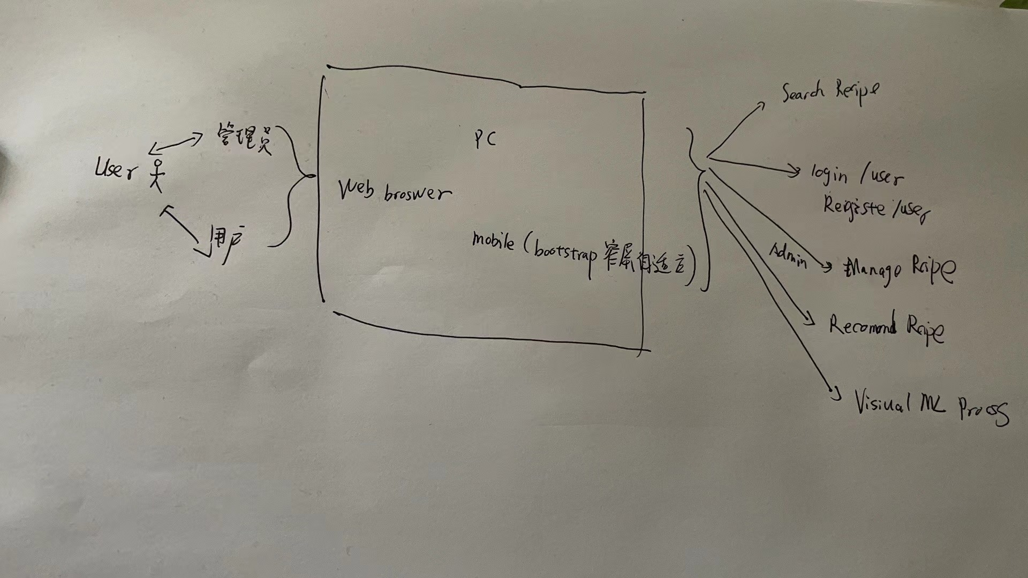

此处加用例图

此处加**ER**图

我们使用 recipe_recommendation 做为我们的应用程序文件夹。

我们将拥有一个虚拟环境（即 env）以及应用程序包（即 app）和一些其他文件，例如用于运行测试（开发）服务器的“run.py”和用于保存 config配置。可以使用pip包管理技术管理虚拟环境。

工程结构具有高度可扩展性，并且可以利用 Flask 和其他库提供的所有有用工具。我们通过构建它来逐步解释一切。图像 在Flask工程中，我们根据功能组织目录，这样的分类，相当于将之前写到一个代码文件（app.py）中的逻辑，按功能划分开，当项目逐渐变大变复杂后，这样的划分有助于开发和维护：

forms（表单）：存放表单对象

models（模型）：存放数据模型，即库表在程序中的映射对象，以及对象之间的关系

routes（路由）：存放请求路由以及处理逻辑

static（静态文件）：Flask 约定存放静态文件的目录

templates（模板）：Flask 约定存放页面模板的目录

services（服务）：存放业务逻辑或者其他服务类功能

__init__.py：Flask app 初始化方法

config.py：项目配置文件

应用程序目录：

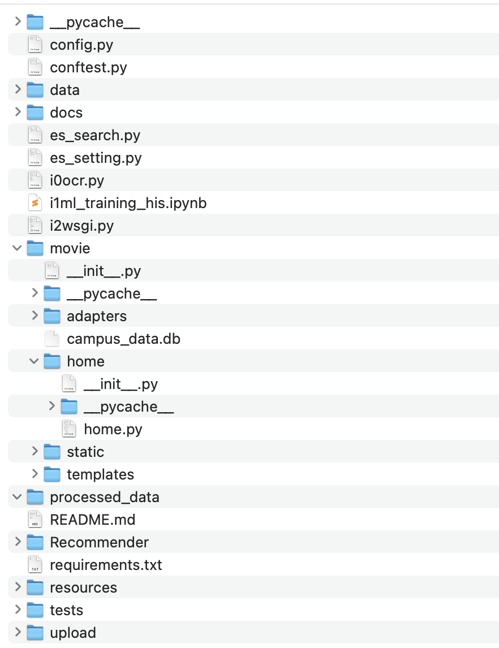

数据模型放在 wsgi下，一般数据模块需要和数据库交互，另外每个模型需要有个数据库实例，来创建模型以及字段定义: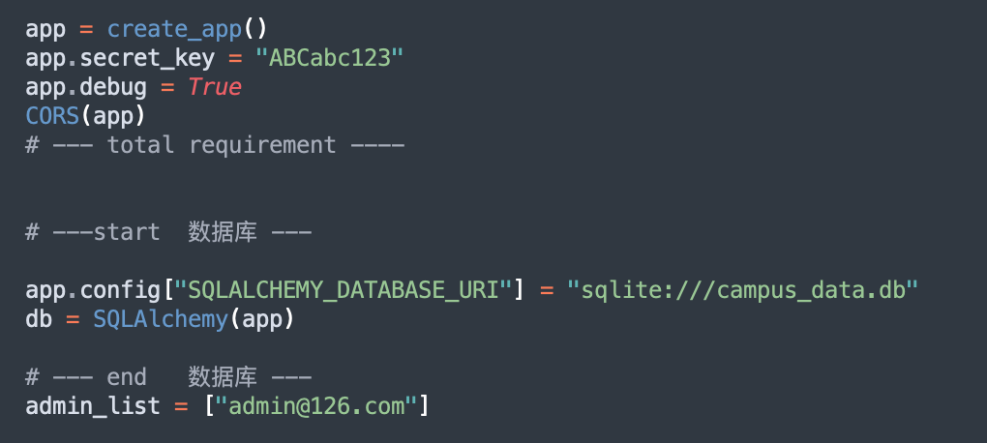

Sqlalchemy 库，做数据映射（ORM）框架，定义一个数据库对象 db，注意构造方法没有传递 app 参数，是因为此时还得到 app ，定义一个 init_app 函数，接收一个参数 app，就是 Flask app，用 db.init_app 方法初始化 Flask app.

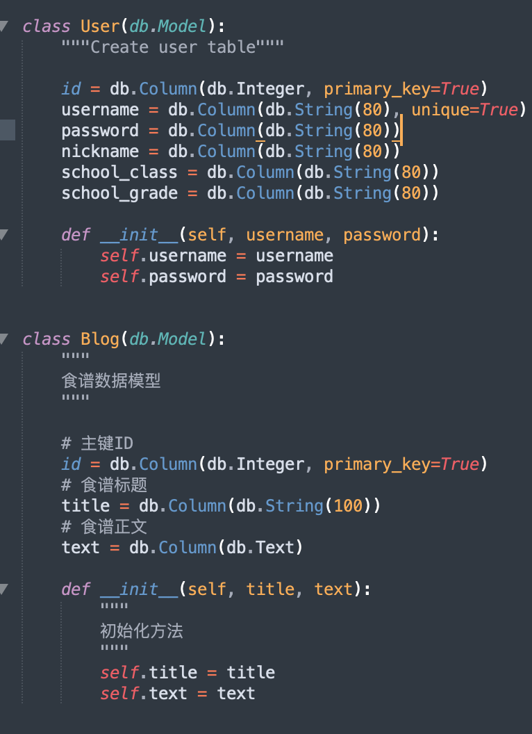

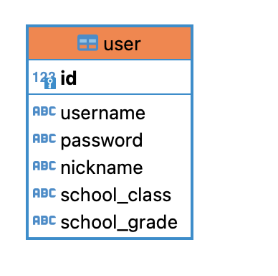

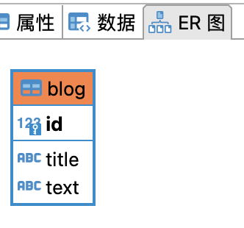

当路由处理代码被分开之后，在主程序代码中初始化会变得比较麻烦，幸好 Flask 有个 blueprint（蓝图）的概念，能很好的将分离出来的代码管理起来，确切的说 blueprint 的作用不止于此，这里只是需要用到它的部分功能。Web 项目被分成多个部分之后，每个部分可以单独成为一个子应用，blueprint 的作用就是可以让子应用的编写方式用在主应用中一样，比如注册路由，处理请求等，使用前，先创建一个 blueprint 实例，然后再将实例注册到 Flask app 实例中就好了。

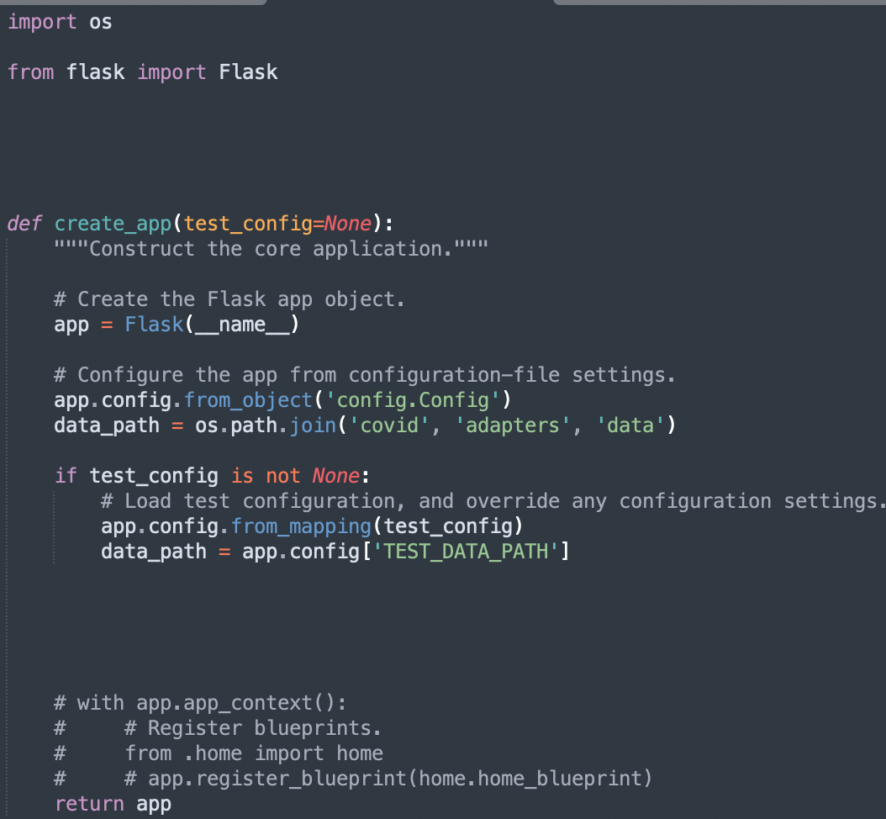

用户注册/登录/登录这个函数是十分清晰。参数 email 和 password 是从请求中携带的 JSON 数据中获取，接着验证它们。如果参数通过验证的话，新的 User 实例被创建。username 赋予给 User，接着使用 hash_password 方法散列密码。用户最终被写入数据库中。响应的主体是一个表示用户的 JSON 对象，201 状态码以及一个指向新创建的用户的 URI 的 HTTP 头信息：Location。

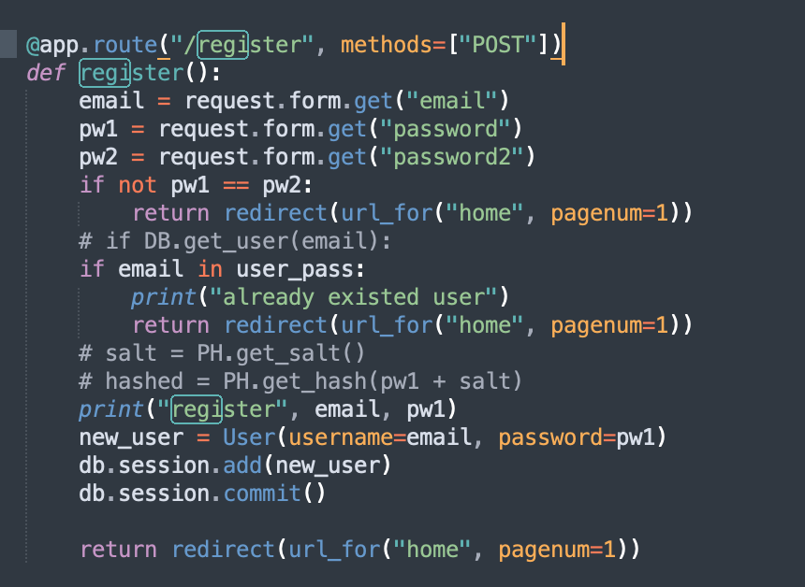

个人主页功能主体模版结构伪代码如下：

{% extends "layout.html" %}

{% block content %}

<hr>

<div>

<h1>用户：{{html_user.username}}</h1>

</div>

{% endblock %}

后端实现：

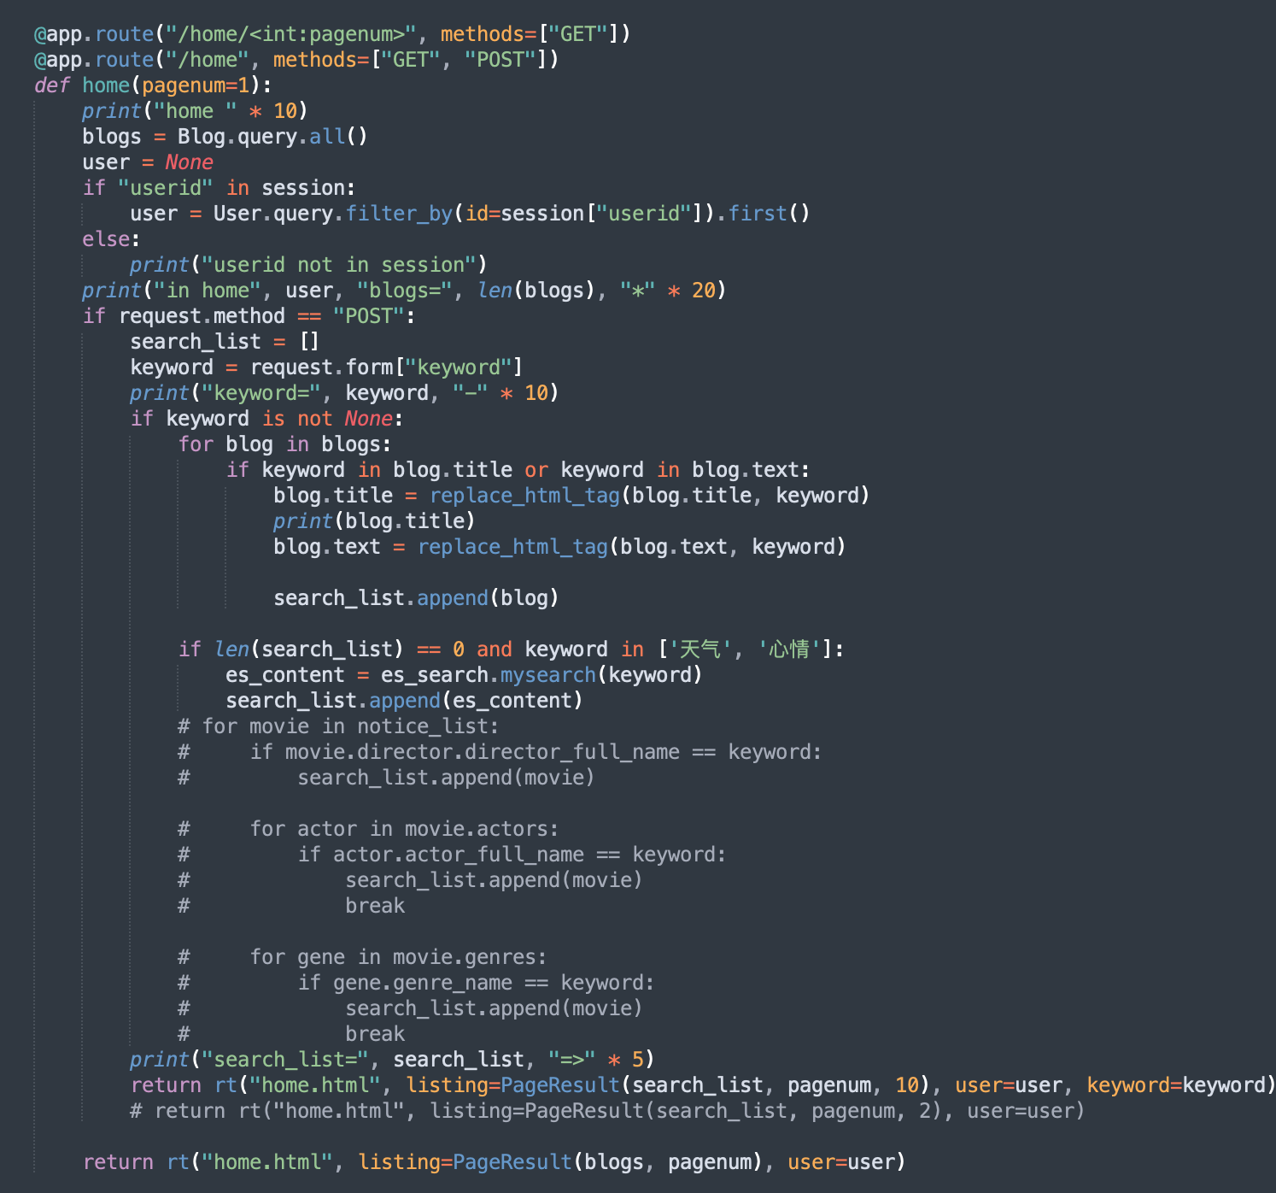

可视化机器学习训练过程部分为jupyter实现：jupyternotebok，notebook文档是以json的形式存储的，并用base64进行编码。使用json的好处就是可以在不同的服务器中方便的进行数据的交互。Notebook documents中除了可运行的代码文件，还可以存储说明等解释性内容，从而将代码和解释内容完美结合，尤其适合做学习笔记使用。笔记本可以通过nbconvert命令导出为多种静态格式，包括HTML，reStructuredText，LaTeX，PDF等多种格式。另外文档还可以方便的在网络上进行共享。第三个部分就是代码运行的核心**Kernels**，通过不同的**Kernels**搭配，notebook可以支持运行多种程序。比如：Python，java，go，R，ruby，nodejs等等。我们只使用了python和机器学习部分。

**3.6** 结论和展望

本文提出了一种基于cnn聚合的属性异构网络嵌 入深度学习模型，并且开发啦一整套食谱平台，在食谱推荐中，对由用户与食谱组成的异构网络进行信息提取，建立节点嵌入的映射函数。模型的 整体节点嵌入分为基础嵌入、特征嵌入、边嵌入 3 个部分， 其中基础嵌入和特征嵌入在全异构网络中共享，而边缘嵌 入通过特征注意力机制对同一个边类型的邻边信息进行 聚合，个性化的健康意识食品推荐方案，由三个主要部分组成，即食谱检索、用户健康剖析和健康意识食品推荐。为了论证我们提出的深度模型，我们构建了两个高质量的数据集。实验结果证明了我们的健康意识食品推荐方案的有效性和所提出的模型的卓越性能 。 可视化平台将食谱推荐和机器学习训练过程和结果进行啦展示和管理。

但本文提出的模型为静态模型，无法对用户的实时信 息做出反应，如根据当天用户实时的能量消耗、所处的地 理位置推荐出对应的食谱。后续将研究如何在动态属性 节点构成的异构网络中实时生成食谱推荐

参考文献

所引用的文献必须是本人真正阅读过，且以近期发表的与设计或论文工作直接有关的文献。设计和论文至少应列入主要的文献10篇以上，其中外文文献2篇以上；理论研究类课题文献15篇以上，其中外文文献3篇以上。

* Jäschke, R., Marinho, L., Hotho, A., Schmidt-Thieme, L. and Stumme, G. (2007) Tag Recommendations in Folksono- mies. Knowledge Discovery in Databases: PKDD 2007, Springer, Berlin, 506-514.
* Wetzker, R., Zimmermann, C., Bauckhage, C. and Albayrak, S. (2010) I Tag, You Tag: Translating Tags for Advanced User Models. *Proceedings of the* 3*rd ACM International Conference on Web Search and Data Mining*, New York, 2010, 71-80
* Wetzker, R., Zimmermann, C. and Bauckhage, C. (2008) Analyzing Social Bookmarking Systems: A Delicious Cook- book. *Proceedings of the ECAI* 2008 *Mining Social Data Workshop*, IOS Press, Amsterdam, 26-30
* 国内部分：
* 深度学习Deep Learning，Yann L., Yoshua B. & Geoffrey H. (2015)

周志华 著. 机器学习, 北京: 清华大学出版社, 2016年1月. (ISBN 978-7-302-206853-6)

* Cover T M, Hart P E. Nearest neighbor pattern classification. IEEE Trans Inf Theory IT-13(1):21-27[J]. IEEE Transactions on Information Theory, 1967, 13(1):21-27.
* Daral N. Histograms of Oriented Gradients for Human Detection[J]. Proc. of CVPR, 2005, 2005.
* Histograms of Oriented Gradients for Human Detection. Dalai,N,B.Triggs. Computer Vision and Pattern Recognition, 2005.CVPR 2005.IEEE Computer Society Conference on . 2005
* Kazemi V, Sullivan J. One Millisecond Face Alignment with an Ensemble of Regression Trees[C] Computer Vision and Pattern Recognition. IEEE, 2014:1867-1874.
* David J. Hand and Robert J. Till（ 2001）. A Simple Generalization of the Area Under the ROC Curve for Multiple Class Classification Problems . Machine Learning , 45(2), 171 – 186